**Soa(面向服务架构) （作业帮平台业务线）**

它将应用程序的**不同功能单元（称为服务），**通过这些服务之间定义良好的**接口**和契约联系起来。**接口是采用中立的方式进行定义的，它应该独立于实现服务的硬件平台、操作系统和编程语言。**

面向服务架构，它可以根据需求**通过网络对松散耦合的粗粒度**应用组件进行分布式部署、组合和使用。

SOA是一种思想 SOA的精髓是严格的松散耦合 不允许shared memory，不允许back door，不允许直接访问其它服务的数据这都好理解，因为它破坏了封装性，造成了一种内部依赖。

正因为SOA架构实现不依赖于技术，因此能够被各种不同的技术实现。

传统soa中，esb的存在非常重要，架构图：

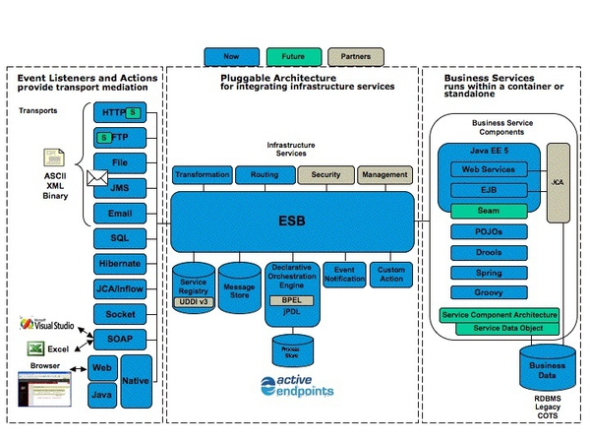

应用a发送消息给esb，esb将消息发送给应用b

原来点对点做服务的时候，往往每个服务都需要考虑日志记录，服务审计，服务的访问安全，传输安全和数据安全，服务的路由分发等一系列问题。而这些内容本质是可复用的，在ESB总线中可以统一接管，并通过灵活可配置的模式进行设置。既统一的SOA服务管控和治理的标准，也减轻了原生服务的设计开发工作量

（维持了每个服务的独立性（有独立的配置，独立的环境），更灵活且更轻量级）